RepescagemP03CAII201101 – Recuperação da terceira prova de CAII. Edson de Paula Ferreira.
1-(3,0) Mostre, para um sistema de segunda ordem, do tipo 1, cuja FTMA tem um polo em S = 11 (instável em malha aberta), como obter uma alocação de polos estável, via realimentação de estados, sendo os estados não acessíveis. Como fica o erro estacionário? Como fica o diagrama global do sistema? Resolva por Mason e Matricialmente.
2- Para o sistema, tal que a FTMA é dada nos diagramas de Bode abaixo, mostre como projetar os controladores PID (4,0) e Avanço (3,0), no domínio da freqüência, conforme as especificações : MF ≈ 60° e melhor erro estacionário (explicite obtenção e valor). Esboce, sobre os diagramas dados (pode ultrapassar, se precisar), o diagrama do Bode dos sistemas compensados em malha aberta. Após o ajuste do PID, certifique-se que o resultado é estável via critério de Nyquist, utilizando o esboço do Polar a partir do esboço do Bode. Para o Avanço não utilize φmax maior que 45º. Use correção de 5º. A qualidade da aproximação conta.
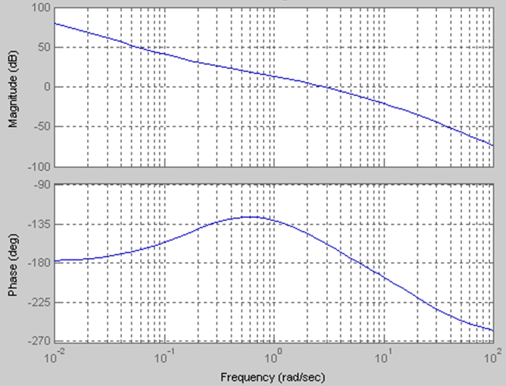
PID
AVANÇO

